Gaming Cafe Billing System Admin Manual Book
Note : Manual book ini hanya untuk kepentingan simulasi. Apabila diimplementasikan menjadi produk asli, beberapa cara kerja akan berbeda, seperti tidak menggunakan .env untuk menentukan ID PC dan tidak menggunakan VPS eksternal untuk backend server, melainkan warnet yang akan menyediakan perangkat server sendiri.
- Menjalankan WebSite
- Clone repo Github Kami: https://github.com/SE-Elysia1/front-end.git
- Tambahkan file .env dengan isi sebagai berikut:
  - VITE_PC_ID = 11 (PC ID bebas 1-30, Admin ID = 31)
  - VITE_BASEURL = https://se.elysiavernight.com
- Install dependencies yang diperlukan dengan command “npm install” pada terminal IDE yang tersedia.
- Setelah install dependencies yang diperlukan, jalankan command “npm run dev” untuk mendapatkan link https lokal yang dapat digunakan untuk menjalankan aplikasi

- Login Page
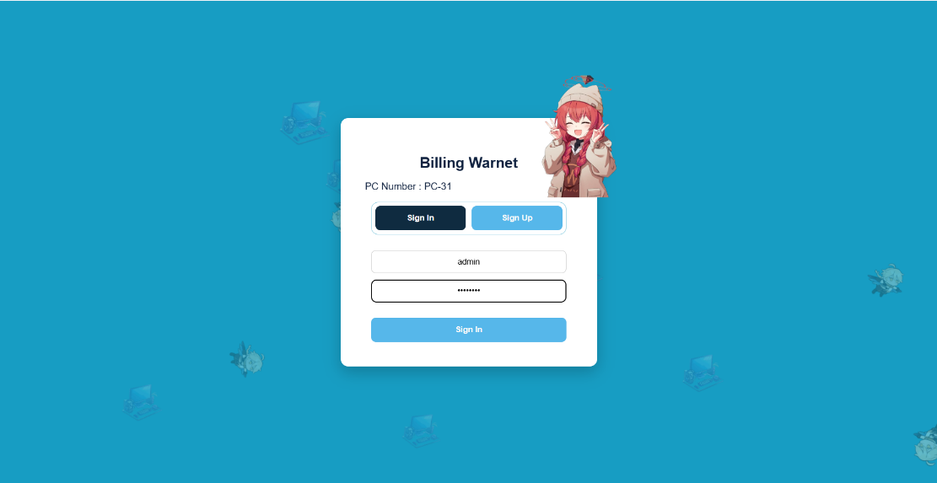
Untuk admin, tidak perlu sign up karena database sudah diinisiasi secara khusus.
Panduan untuk halaman Sign In:
- Informasi PC: Menampilkan identitas komputer yang diakses (contoh: PC-31, itu ID Admin).
- Kolom Username: Masukkan nama pengguna untuk hak akses administrator, yaitu “admin”.
- Kolom Password: Masukkan kata sandi akun administrator, yaitu “admin123”.
- Tombol Sign In: Klik untuk melakukan verifikasi data dan masuk ke dalam sistem pengelola warnet.
- Jika username tidak terdeteksi di database, maka akan menampilkan “Account doesn’t exist. Sign up an account first.”
- Jika password salah, akan menampilkan “Password salah.”

- Dashboard Page
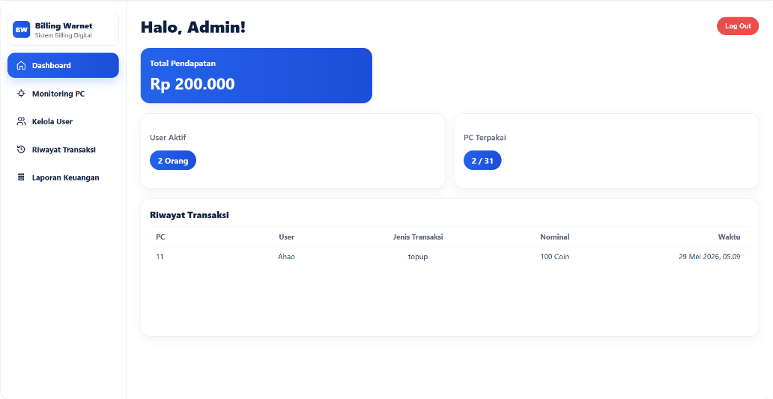
Panduan untuk halaman Dashboard:
- Sidebar Navigasi: Menu utama khusus administrator untuk mengelola seluruh sistem warnet. Terdiri dari Dashboard, Monitoring PC, Kelola User, Riwayat Transaksi, dan Laporan Keuangan.
- Profil & Log Out: Menampilkan sapaan "Halo, Admin!" dan tombol merah di sudut kanan atas untuk keluar dari sesi pengelola.
- Total Pendapatan: Kotak berwarna biru yang merangkum total pemasukan uang (dalam Rupiah) yang telah diterima oleh sistem.
- Statistik Penggunaan (Real-time):
  - User Aktif: Menunjukkan jumlah pengguna atau pelanggan yang sedang masuk (login) dan bermain saat ini.
  - PC Terpakai: Menampilkan jumlah komputer yang sedang disewa atau digunakan dibandingkan dengan total seluruh kapasitas PC yang tersedia di warnet (contoh: 2/31 berarti ada 2 PC yang terpakai dari total 31 PC).
- Riwayat Transaksi: Tabel pratinjau di bagian bawah yang memuat aktivitas transaksi terbaru dari seluruh pelanggan. Informasi yang dicatat meliputi nomor PC, nama user (pengguna), jenis transaksi (contoh: top up), nominal transaksi (Koin), beserta keterangan waktu yang spesifik.

- Monitoring PC
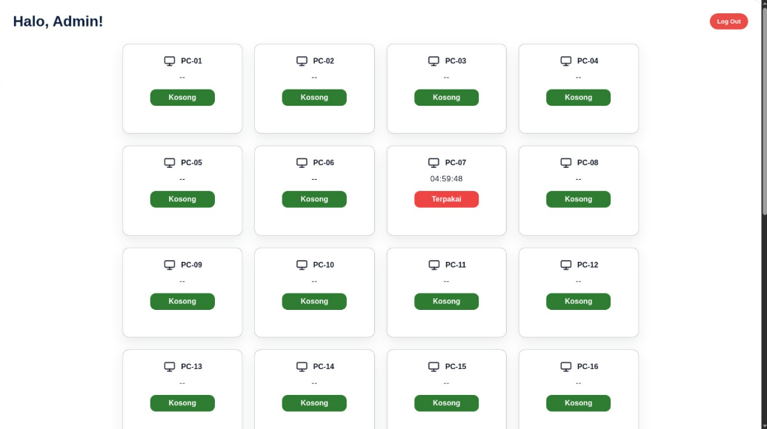
Panduan untuk halaman Monitoring PC:
- Grid Pemantauan Perangkat: Halaman ini menampilkan seluruh unit komputer yang tersedia di warnet (misalnya PC-01 hingga PC-16) dalam bentuk kotak-kotak agar mudah dipantau secara bersamaan.
- Status Kosong (Tombol Hijau): Menandakan bahwa komputer tersebut sedang tidak digunakan (tersedia). Keterangan waktu di atasnya akan menampilkan tanda hubung ganda ("--").
- Status Terpakai (Tombol Merah): Menandakan bahwa komputer tersebut sedang aktif digunakan oleh pelanggan (contoh pada gambar: PC-07).
- Sisa Waktu (Timer): Pada PC dengan status "Terpakai", sistem akan menampilkan hitung mundur sisa waktu durasi bermain pelanggan secara real-time (contoh: 04:59:48).

- Kelola User
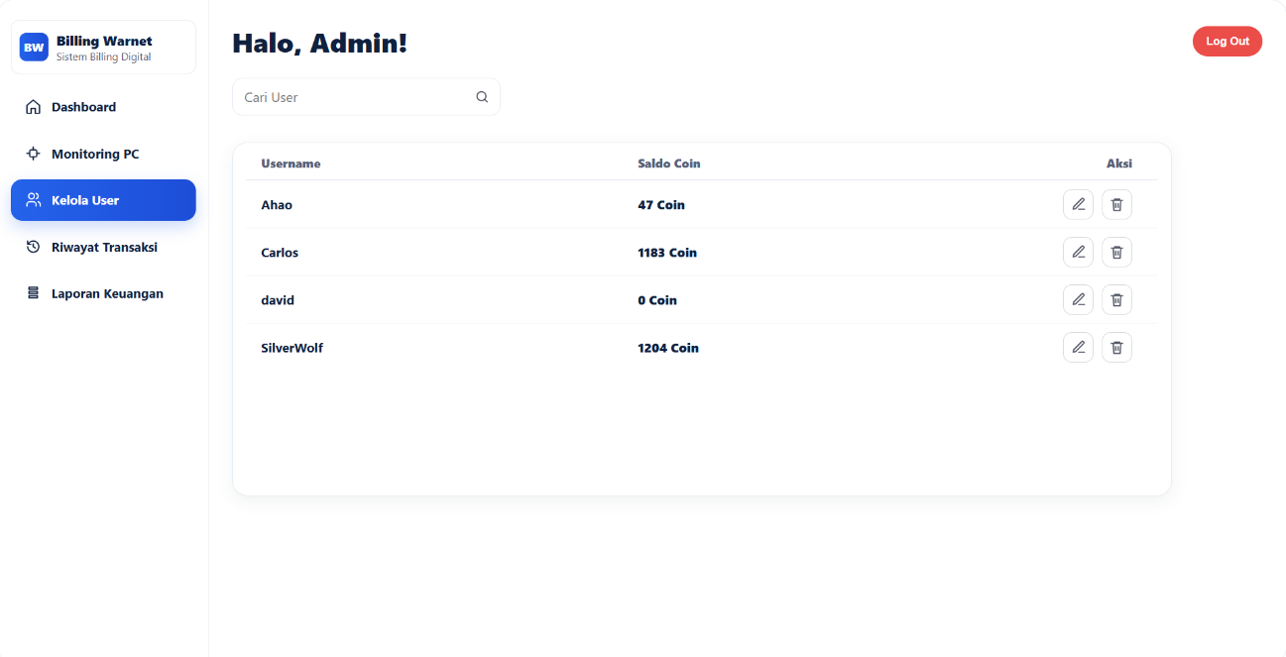
Panduan untuk halaman Kelola User:
- Cari User: Kolom input yang digunakan untuk mencari nama akun pelanggan (username) tertentu secara cepat, tanpa perlu menggulir seluruh tabel.
- Tabel Pengguna: Menampilkan daftar seluruh akun pelanggan yang terdaftar di dalam sistem. Tabel ini memuat:
  - Username: Nama identitas akun pelanggan (contoh: Ahao, Carlos).
  - Saldo Coin: Jumlah sisa koin atau saldo digital yang dimiliki oleh masing-masing pelanggan.
- Kolom Aksi: Tombol tindakan untuk mengelola masing-masing akun pengguna. Terdapat dua ikon:
  - Ikon Pensil (Edit): Klik untuk mengubah atau memperbarui informasi dan pengaturan akun pengguna tersebut.
  - Ikon Tempat Sampah (Hapus): Klik untuk menghapus data akun pengguna tersebut dari sistem warnet.

- Riwayat Transaksi
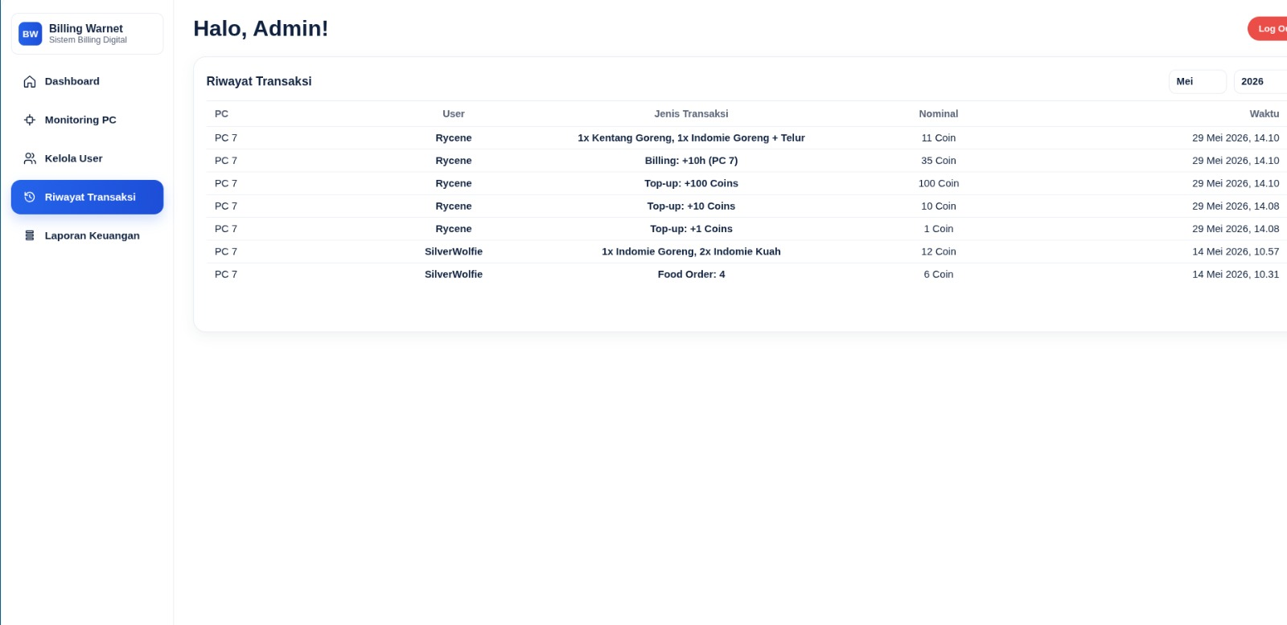
Panduan untuk halaman Riwayat Transaksi:
- Filter Bulan & Tahun: Terdapat kotak pilihan di sudut kanan atas (contoh: Mei 2026) yang berfungsi untuk menampilkan daftar riwayat transaksi secara spesifik pada bulan dan tahun tertentu.
- Tabel Riwayat: Daftar lengkap yang mencatat seluruh aktivitas transaksi di warnet. Tabel ini terdiri dari lima kolom:
  - PC: Menunjukkan nomor komputer tempat transaksi tersebut terjadi (contoh: PC 7).
  - User: Menampilkan nama akun pengguna.
  - Jenis Transaksi: Detail spesifik dari transaksi, seperti pembelian waktu bermain (contoh: Billing: +10h), pengisian saldo (Top-up), atau daftar pesanan makanan/minuman (contoh: 1x Kentang Goreng, 1x Indomie Goreng + Telur).
  - Nominal: Jumlah koin yang terlibat dalam transaksi tersebut.
  - Waktu: Keterangan tanggal dan jam ketika transaksi berhasil diproses oleh sistem.

- Laporan Keuangan
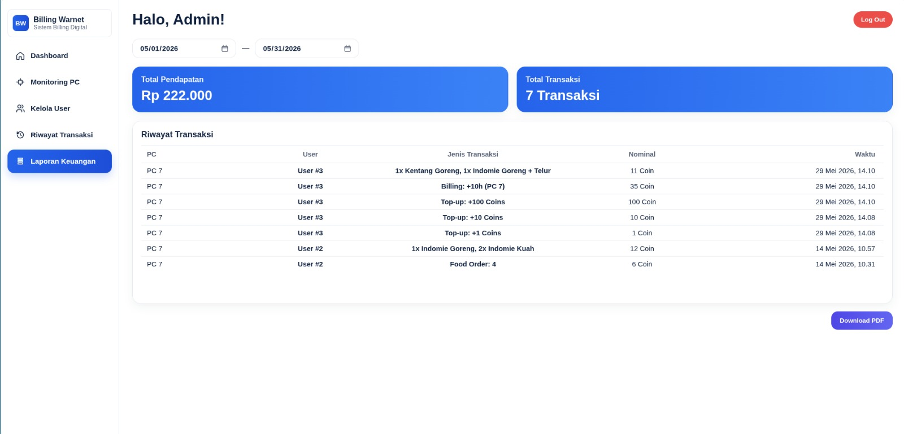
Panduan untuk halaman Laporan Keuangan:
- Filter Tanggal: Kolom kalender di bagian atas yang berfungsi untuk menentukan rentang waktu data laporan yang ingin Anda lihat (mulai dari tanggal berapa hingga tanggal berapa).
- Total Pendapatan: Kotak biru di sebelah kiri yang menampilkan akumulasi total pendapatan kotor (dalam satuan rupiah) yang berhasil diperoleh pada rentang waktu yang telah difilter.
- Total Transaksi: Kotak biru di sebelah kanan yang merangkum jumlah keseluruhan aktivitas transaksi yang berhasil diproses pada periode tersebut (contoh: 7 transaksi).
- Tabel Riwayat Transaksi: Daftar rincian pendukung untuk laporan keuangan Anda. Tabel ini memuat detail aktivitas yang mencakup nomor PC, identitas user, jenis transaksi (pembelian durasi billing, top-up, atau makanan), nominal (dalam bentuk koin), beserta catatan waktu.

